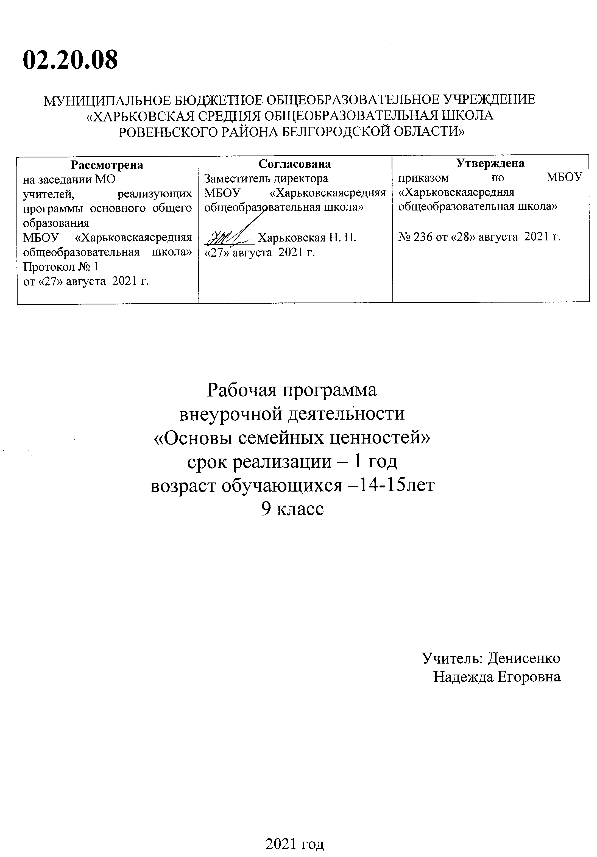Пояснительная записка

Программа составлена на основе Федерального закона «Об образовании в Российской Федерации» № 273-ФЗ от 29. 12. 2012 года.

Курс внеурочной деятельности «Семейные ценности» предназначен для обучающихся 9 классов и направлен на достижение планируемых результатов обязательной предметной области «Основы духовно-нравственной культуры народов России» на уровне основного общего образования.

Механизмом реализации программа курса внеурочной деятельности «Семейные ценности» является план внеурочной деятельности образовательной организации для уровня основного общего образования.

Курс рассчитан на 34 часа для изучения в 9 классе общеобразовательных организаций.

Планируемые результаты освоения курса

Личностные результаты:

- формирование у обучающихся осознанного понимания значимости семьи в жизни человека и создания в будущем счастливой семьи;

- формирование уважительного отношения к институту семьи и брака;

- получение опыта эмоционально-ценностного отношения посредством изучения истории жизни святых семей православной церкви;

- приобщение к культурно-историческому опыту построения модели благополучной и счастливой семьи;

- развитие познавательного интереса к изучению семейных традиций в разных культурах народов мира;

- воспитание доброжелательности и эмоционально-нравственной отзывчивости, умения понимать других людей и сочувствовать им.

Метапредметные результаты:

Регулятивные:

- овладение способностью формулировать цели и задачи учебной деятельности, находить средства её осуществления;

- умения планировать, контролировать и оценивать учебные действия в соответствии с поставленной задачей;

- умения адекватно оценивать собственное поведение и поведение окружающих, правильно распределять роли в совместной деятельности.

Познавательные:

- осуществление поиска необходимой информации для выполнения заданий и её анализ;

- овладение логическими действиями анализа, синтеза, сравнения, обобщения;

Коммуникативные:

- готовность и умение слушать собеседника, вести диалог, признавать возможность существования различных точек зрения и право каждого иметь свою собственную;

- умение представлять результаты своей деятельности в различных формах (сообщение, рассказ, доклад, презентация и др.);

- умение высказывать своё мнение; готовить сообщения по выбранным темам;

Предметные результаты:

- способность к духовному развитию, нравственному самосовершенствованию в ходе изучения семейных традиций, установление причин и последствий важных событий в жизни семьи;

- понимание значения нравственности, религии в жизни человека, семьи и общества;

- уважительное отношение к религиозным чувствам, взглядам людей или их отсутствию;

- наличие представлений об исторической роли традиционных религий России в становлении российской государственности, гражданского общества, института семьи и брака;

- знание и соблюдение норм морали, стремление следовать нравственным, духовным идеалам как подготовка к созданию семьи и выстраиванию гармоничных взаимоотношений;

- понимание значимости семейных ценностей, сознательного самоограничения в поступках, поведении, неприятия потребительского отношения к жизни для сохранения семьи.

Содержание программы

В Федеральном законе «Об образовании в Российской Федерации» № 273-ФЗ от 29. 12. 2012 года. большое внимание уделяется вопросам духовно-нравственного образования и воспитания: «Образование — единый целенаправленный процесс воспитания и обучения… совокупность приобретаемых знаний, умений, навыков, ценностных установок, опыта деятельности и компетенции интеллектуального, духовно нравственного развития человека… Воспитание — деятельность, направленная на развитие личности, создание условий для самоопределения и социализации обучающегося… на основе духовно-нравственных ценностей и принятых в обществе правил и норм поведения…».

Занятие 1. Вводное. Семья как социальный институт.

Семья и общество. Понятие семьи. Создание семьи. Брак: гражданский и церковный. Юридическая и духовная стороны брака. Значение семьи.

Занятие 2. Структура семьи. Типология семьи.

Фундамент семьи — духовное единство членов семьи, опирающееся на равственный закон. Традиционная структура семьи. Типы семей. Обязанности и семейные роли супругов в современной семье. Отражение традиционной семьи в искусстве и библейской истории.

Занятие 3—4. Роль отца. Отцовство.

Понятие отцовства. Мужественность. Роль отца в воспитании сына, дочери. Модели отцовства. Проблемы современного отцовства. Образ отца в русской литературе, кино.

Занятие 5—6. Роль матери. Материнство. Понятие материнства. Женщина — хранительница семейного очага. Женственность. Роль матери в воспитании детей. Сила материнской молитвы о детях. Проблемы современного материнства. Образ матери в литературе и искусстве.

Занятие 7. Дети в семье.

Рождение и воспитание детей. Ребёнок — продолжатель рода. Условия воспитания детей. Уважение к родителям. Дисциплина в семье. Совместный труд. Забота. Многодетность как условие преодоления детского эгоцентризма.

Занятие 8. Психологический климат в семье.

Сохранение мира и добрых отношений в семье. Модель счастливой семьи: деликатность, вежливость, взаимное уважение, равноправие, готовность и желание сделать для другого больше, чем для себя. Правила выстраивания бесконфликтных отношений в семье.

Занятие 9. Возрасты семьи. Понятия «возраст семьи», «супружество», «многолетие». Возрастные рамки семьи. Духовные основы семьи — залог её многолетия.

Занятие 10—11. Традиционные семейные ценности.

Семья, отец, мать, отцовство, материнство, дети, многодетность, счастливая семья. Супружество, мужественность, женственность. Человек, жизнь, здоровье, трезвость, целомудрие, воздержание. Общение, дружба, семейное счастье, верность, пожизненность брака. Умение прощать, терпение, терпимость к недостаткам других жертвенность.

Благочестивое воспитание, почитание старших, послушание. Семейный труд, общественное служение, ответственность за свою семью и перед семьёй. любовь к Родине, служение Отечеству. Дом, достаток, хозяйственность, рачительность.

Занятие 12. Счастье — ценность человеческой жизни.

Понятие счастья. Представление о счастье в народном сознании. Определение счастье в высказываниях русских поэтов, мыслителей и русских святых. Поиск счастья — путь духовно-нравственных исканий.

Занятие 13—14. Любовь — высшая человеческая ценность.

Понятие любви. Любовь и влюблённость. Разновидности любви. Христианская духовная культура о любви. Апостол Павел: характеристика любви (1 Ин. 4:16). Тема любви в русской литературе и живописи, библейской и русской истории. Понимание любви учащимися на основе собственного жизненного опыта.

Занятие 15—16. Нравственные устои русской семьи в исторических источниках и литературе.

Нравственный уклад жизни — непременное условие сохранения семьи и успеха в жизни. «Слово о полку Игореве». «Домострой» Сильвестра. Семья в русской литературе XIX века на примере произведений А. С. Пушкина, Л. Н. Толстого, А. Н. Островского. Отражение своеобразия семейных отношений в художественной литературе XX века.

Занятие 17. Брак и семья в религиозных культурах народов России.

Любовь как семейная ценность. Семейные ценности в религиозных культурах народов России. Иерархия социальных ролей. Традиции в создании семьи. Семейные праздники. Взаимоотношения детей и родителей.

Занятие 18. Ценность семьи в православной культуре.

Вера, доверие, верность как ценности семейной жизни. Семья в религиозных культурах России. Смысл жизни христианской семьи. Семейные традиции разных народов.

Занятие 19. Истоки мудрости семейной жизни: святая княгиня Ольга.

Детство. Предание о создании семьи. Смерть князя Игоря. Плач по супругу. Месть за мужа. Принятие Ольгой христианства. Ольга – мудрая правительница. Наставления детям. Причисление к лику святых.

Занятие 20. Воспитание детей в христианской семье.

Преподобные Кирилл и Мария Радонежские — родители преподобного Сергия. Происхождение семьи. Жизненный путь Кирилла и Марии. Отношения супругов в семье. Дети в семье. Принципы воспитания детей в семье. Преподобный Сергий Радонежский — игумен земли Российской. Хотьково-Покровский монастырь, место памяти семьи Радонежских.

Занятие 21. Основы семейного счастья

Святые княгиня Евфросиния Московская и Дмитрий Донской. Происхождение Ефросинии (в миру Евдокии Дмитриевны). Бракосочетание с великим князем Московским Дмитрием Донским. Счастливый брак. Дети. Связь семьи с преподобным Сергием Радонежским. Плач княгини по кончине мужа. Сохранение ею верности и преданности. Жизнь после смерти мужа. Благотворительная деятельность Евдокии Дмитриевны. Принятие монашества. Причисление к лику святых.

Занятие 22. Понимание святости в семейной жизни.

Покровители семьи святые Адриан и Наталия (IV век), Петр и Феврония (ХIII век). Никомидия — родина раннехристианских святых Адриана и Наталии. Правление императора Максимилиана. Святость жизни Адриана. Подвиг верности Наталии. Причисление супругов к лику святых. Происхождение Петра и Февронии. Знакомство. Болезнь князя и исцеление. Женитьба. Оставление Мурома. Возвращение на Родину. Любовь горожан к Февронии. Принятие монашества. Кончина. Причисление к лику святых.

Занятие 23. Идеал нравственной чистоты и пример построения добрых отношений в многодетной семье.

Святая семья царственных мучеников. Происхождение Николая Александровича Романова и Александры Фёдоровны. Знакомство. Любовь. Переписка. Принятие христианства Александрой Фёдоровной. Венчание. Отношения родителей и детей в семье. Русская Голгофа. Причисление к лику святых.

Занятие 24. Милосердие и благотворительная деятельность.

Святая княгиня Елизавета Фёдоровна и Сергей Александрович Романовы. Происхождение. Знакомство с Сергеем Александровичем Романовым. Дружба и любовь. Письма Елизаветы Фёдоровны близким людям. Принятие христианства. Венчание. Общественная деятельность семьи. Смерть мужа. Сохранение княгиней верности и преданности. Благотворительная деятельность. Связь княгини Елизаветы с городом Орлом. Расправа. Причисление княгини к лику святых.

Занятие 25. Семья в современной России.

Юридические и духовные аспекты семьи и брака в России. История семейной политики в России. Характеристика современной семьи. Значение семьи для общества. Вызовы, стоящие перед современной семьёй.

Занятие 26. Возрастные кризисы семьи.

Понятие «семейные кризисы». Признаки. Причины семейных кризисов. Периодизация семейных кризисов. Пути выхода из семейных кризисов.

Занятие 27. Проблемы молодой семьи.

Бытовые трудности. Утрата романтического мироощущения. Разочарование. Несовпадение вкусов и предпочтений молодожёнов. Нежелание поиска компромиссов. Неподготовленность молодых супругов к рождению первого ребёнка. Взаимоотношения с родителями.

Занятие 28. Психологические проблемы, связанные с рождением ребёнка.

Появление первого ребёнка в семье. Каждодневный кропотливый труд по уходу за малышом. Правильная установка на родительство — залог здорового воспитания ребёнка. Муж и жена — отец и мать: приобретение новых социальных статусов. Сохранение добрых отношений между мужем и женой — залог прочности семьи.

Занятие 29. Разводы: причины и последствия для детей, родителей и общества.

Понятие развода. Несовместимость вкусов и предпочтений мужа и жены, разный уровень воспитанности, ревность, измена, бытовые трудности. Последствия распада семьи для детей. Последствия распада семьи для супругов. Последствия распада семьи для общества.

Занятие 30 - 31Юридические и духовные аспекты расторжения брака.

Подача заявления в органы ЗАГСа о расторжении гражданского брака. Два способа расторжения гражданского брака. Сроки расторжения брака. Прекращение имущественных и личных отношений между супругами. Развенчание. Развод как моральный удар для всех членов семьи. Проблемы создания благополучной семьи в будущем детьми из неполных семей.

Занятие 32. Методы предотвращения и разрешения и конфликтов.

Виды психологической помощи в разрешении и предотвращении семейных конфликтов. Методы разрешения семейных конфликтов.

Занятие 33-34. Духовные основы семейной жизни.

Вера, доверие, верность как ценности семейной жизни. Таинство венчания и его роль в создании и сохранении прочной семьи. Терпение и терпимость, прощение как важные факторы её укрепления.

Формы организации и виды деятельности обучающихся: Круглый стол. Групповая: слушание и обсуждение сообщений, просмотр презентаций, анализ и обобщение учебного материала.